
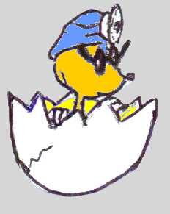
il talpino

GIORNALE DELL’ISTITUTO COMPRENSIVO “ENEA TALPINO” DI NEMBRO

ANNO SCOLASTICO 2006/2007 NUMERO 3

Carissimi,
mi trovo davanti ad un foglio bianco per cercare di scrivere il tradizionale augurio pasquale e diversi pensieri si affollano nella mia mente.
Provo, dapprima, grande commozione per i gravi lutti che in questi giorni hanno colpito la comunità nembrese: un giovane papà, stroncato da terribile malattia, ha lasciato nel dolore, oltre alla moglie,due piccoli studenti del nostro istituto ed un giovanotto di belle speranze, tragicamente scomparso per un incidente stradale.
Eventi luttuosi di giovani vite strappate precocemente all’affetto delle loro famiglie, purtroppo, si susseguono con una certa frequenza: ormai non fa quasi più notizia morire per gravi malattie, per incidenti stradali o per le cosiddette morti del sabato sera; il nostro modo di vivere è talmente frenetico che l’uomo di oggi non trova più il tempo di fermarsi per riflettere.

E’ da questa dura constatazione, che mi sorge spontanea la domanda: ma questo stile di vita è davvero l’unico che sia dato ai nostri giovani, ovvero dobbiamo, tutti insieme, a cominciare dai più vecchi, ripensare ai valori della vita, a quale sia il fine ultimo di ognuno di noi, al perché siamo in questo mondo?
Una seconda riflessione, sicuramente meno drammatica, mi viene dalle numerose notizie che televisione e giornali nei giorni scorsi hanno ampiamente divulgato: si tratta di fatti più o meno seriosi che riguardano la scuola e che vanno da episodi di bullismo di studenti, cresciuti forse troppo in fretta, a tentativi di percosse a docenti e, addirittura, a presidi.
Anche in questo caso nasce pronta la domanda: tutto questo clamore, questo batter di gran cassa, a chi giova?
Davvero la nostra scuola è quell’insieme di nefandezze su cui costruiscono le loro fortune rotocalchi e giornali?
Con questo eccitante modo di fare cronaca, non viene esercitata la pur legittima libertà di stampa, si cerca invece il colpo ad effetto, per denigrare tutto il sistema scuola, confondendo poche decine di episodi, certamente da biasimare, con l’impegno serio e costante di milioni di studenti come se, questi ultimi, fossero tutti scriteriati e fannulloni.
Come sempre, anche in questo contesto dobbiamo saper operare delle scelte coraggiose e separare il loglio, pianta selvatica infestante, dal grano buono.
Fuor di metafora, anche nel nostro istituto ci sono alcune problematiche che sono sotto controllo, seguite con cura da chi di dovere; esse, però, rappresentano una minoranza molto esigua e non devono togliere il giusto spazio , la dovuta attenzione e il doveroso compiacimento ai tantissimi ragazzi, che seguiti con amore e dedizione dai loro docenti e dalle loro famiglie, si dimostrano seri e costanti nello studio.
Cari ragazzi, mi sono sentito di richiamare in questo mio scritto due categorie di informazioni: la prima, purtroppo luttuosa, la seconda che potremmo definire da gossip, semplicemente per richiamare l’attenzione di tutti sul fatto che anche le nostre scuole sono lo specchio di una realtà molto complessa ed articolata, dobbiamo cercare quindi di porci di fronte ai problemi, con rigore e serietà, rifuggendo da semplificazioni troppo sbrigative.
Quando si parla di sistema scolastico o più semplicemente di scuola, occorre considerare l’aula scolastica, ovvero quello spazio angusto in cui, da generazioni, trascorriamo una lunga parte dei nostri anni giovanili, non più unico luogo seppure privilegiato di formazione, ma l’aula è divenuta il mondo, è il contesto, è la comunità nella sua totalità, sono gli spazi formali ed informali dove i nostri ragazzi passano gran parte del loro tempo libero, che in grande misura educano le nuove generazioni.
Oggi si usa definire il territorio aula allargata!
Un adagio africano dà l’idea di questo cambiamento epocale di prospettiva: “Per guarire un bambino ci vuole un medico; per educare un bambino ci vuole una tribù”.
Si afferma il concetto di insegnamento-apprendimento legato, anzi ancorato, ai valori condivisi di una comunità.
Quello che ho cercato di dire con queste parole è che anche la nostra scuola è una realtà composita e variegata che necessita di una forte e convinta condivisione da parte di tutte le persone, gli Enti e le Istituzioni che a vario titolo operano in Nembro, per cercare di elaborare un progetto educativo nel quale si possa identificare la nostra Comunità.
Sappiamo che lo sforzo è notevole e richiede costante impegno ed uniformità di intenti: è questa la missione della scuola che, come istituzione, si pone in modo dialettico con il territorio, per cercare di offrire ai nostri ragazzi un servizio, quello scolastico appunto, di qualità.
Mi rendo conto che queste mie riflessioni sono rivolte più ai vostri genitori e docenti che a voi e possono essere più o meno condivise; è per questo che è gradita ogni osservazione al riguardo.

Prima però di congedarmi da voi, cari ragazzi, desidero porgervi i miei più cordiali auguri per le prossime festività pasquali, perché esse rappresentino un forte anelito di rinnovamento interiore; come la natura in questo periodo è tutta una esplosione di profumi e di colori, così anche il nostro cuore e la nostra mente, trovino nella Pasqua l’energia vitale per rinvigorire e rinsaldare la nostra volontà di ben operare in questo mondo complesso qual è quello della scuola.
Unisco in questo augurio sentito, i vostri docenti e genitori, consapevoli della comune responsabilità.

Con un affettuoso abbraccio Il vostro preside
Alessandro Cortesi

Mercoledì 21 febbraio 2007
Caro diario,
oggi a scuola abbiamo letto il brano “Niente può fermarci. Non siamo più bambini”, in cui vengono trattati i temi del bullismo e del conformismo, entrambi molto diffusi tra i giovani. In questo testo si narra la vicenda di due amici, Jamie Hill e Bobby Morgan, soprannominati rispettivamente Mangusta e Donnola, che rubano in un negozio e rispondono maleducatamente ai professori per sentirsi maturi, per provare a loro stessi e agli altri che possono vincere ogni sfida. Ormai gli adulti, un tempo temuti e rispettati, sembrano essere svaniti, perché le loro punizioni, le loro regole e le loro minacce non hanno alcun effetto su questi ragazzi ribelli.
Subito dopo aver terminato la lettura di questo testo, ho pensato che i due protagonisti hanno scelto proprio il modo più adeguato, per dimostrare che nessuno più può imporre loro degli obblighi e dei divieti! Infatti, a mio parere, il furto in un supermercato e la maleducazione nei confronti degli adulti non sono segni di maturità e di crescita, anzi, dimostrano ancor più che Mangusta e Donnola presentano dei comportamenti infantili, dovuti ad atteggiamenti bulli e conformisti. E tu, caro diario, sei d’accordo con me? Quando ascolto parlare dei giovani e sento esclamare “ I miei genitori non mi capiscono”, vorrei rispondere loro che sarebbe meglio se si facessero un esame di coscienza prima di certe affermazioni, perché non è affatto giusto affibbiare ai nostri genitori tutte le colpe, ma bisognerebbe diventare più responsabili e capire i propri limiti, senza che i nostri genitori ci seguano e provino loro a rimediare ai nostri errori.
Sono perfettamente d’accordo con quelle persone che affermano “I ragazzi di oggi non hanno più valori” perché, anche se è tremendamente orribile affermarlo, questa è la realtà che accompagna quotidianamente noi giovani; non consideriamo più i valori della vita, dell’amicizia, del rispetto reciproco, dell’istruzione, dell’onestà, l’importanza della famiglia, in particolare dei nostri nonni che hanno molta più esperienza rispetto a noi e possono consigliarci nelle nostre scelte.
C’è solo un “piccolo” appunto che vorrei i genitori notassero: secondo me, se i vostri figli sono cresciuti ignorando quei fondamentali valori è colpa vostra, perché non siete stati capaci di trasmettere loro quelle regole per vivere serenamente; certo, ammetto che non è sempre facile essere dei genitori, perché si è l’esempio quotidiano per i propri figli, ma appunto per questo, è nel vostro interesse riuscire a tramandare loro quelle regole e quei valori che, di generazione in generazione, sono stati tramandati e spero si tramanderanno per sempre. A questo proposito ammiro molto i miei genitori, perché sono stati capaci di trasmettermi quei valori quali l’amore, la generosità e l’educazione, che mi permetteranno di non essere coinvolta in quei gruppi di ragazzi, i quali si credono i più importanti o i più apprezzati; infatti, in futuro, proprio loro che credevano che fosse tutto dovuto, si accorgeranno quanto sia stato sciocco non costruirsi una propria identità ma, al contrario, assomigliare agli altri per essere accettati dal gruppo di amici, perché saranno viziati, egoisti e insolenti.
Scusami diario, forse ti avrò annoiato con i miei pensieri, ma riflettere sulle tue pagine mi aiuta a capire meglio il mondo e anche me stessa. Concludendo, vorrei convincere i genitori e i propri figli che non c’è nessun altro rapporto più solido del loro; naturalmente, bisogna saperlo costruire giorno per giorno, in modo che entrambe le parti riescano a trovare i loro spazi e le loro responsabilità, favorendo la nascita di un rapporto di amicizia, basato su una meritata fiducia reciproca, sull’amore e sull’educazione, senza che i genitori debbano svolgere “ la voce dell’anima” in ogni istante, ma siano i figli a capire veramente ciò che è giusto e consentito da ciò che è vietato, perché dannoso per sé e per gli altri.
Sarebbe meraviglioso che ogni genitore fosse l’amico più caro per il proprio figlio e non, come spesso accade, la “guardia del corpo” ! Vorrei che gli adulti fossero l’esempio sicuro e concreto per i giovani; mi piacerebbe che gli adolescenti gridassero “NO!” al bullismo e al conformismo, alla sigaretta, alla droga e, in particolare, ai quei gruppi di “amici” che trasformano completamente il ragazzo in una persona priva di interessi e di valori, in particolare quello dell’educazione e della vita. Desidererei con tutto il cuore che i ragazzi intuissero l’importanza del loro essere, della loro vita e di quella altrui; infatti, essi devono capire che sono nati per seguire un loro percorso, hanno un lungo percorso da compiere e non è affatto giusto imitarsi a vicenda, per essere qualcuno.-E tu, diario, cosa ne pensi? Sei d’accordo con me? Ora ti devo lasciare, perché mia mamma mi sta chiamando, ma non preoccuparti, ci vediamo domani sera, come di consuetudine alle ore 20:30.
Aspettami, ciao! Un’alunna di 3A
Stiamo studiando, in questo periodo, il periodo più tragico della storia d’Europa e del Mondo, quello compreso tra la prima e la seconda guerra mondiale. Ci hanno molto colpiti le condizioni dei soldati nella guerra del ‘14-‘18, come bene racconta il regista Monicelli nel film La Grande Guerra. Una nostra compagna ha provato a calarsi nei panni di un soldato sopravvissuto alla disfatta di Caporetto, scrivendo questa pagina di diario:

CAPORETTO, 25 OTTOBRE 1917

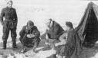
È notte. È stata una giornata durissima, qui a Caporetto. Gli austriaci ci hanno attaccati, ma questa volta non siamo riusciti a respingerli. È dall’alba che tengo il fucile sempre spianato, correndo e sparando continuamente alla cieca, sperando di colpire più austriaci possibile.
Questa mattina me ne stavo nascosto in un fosso, con un ragazzo di 17 anni, lasciando che gli altri soldati andassero avanti. Stavamo risalendo il dosso, ma appena usciti allo scoperto, uno sparo, l’unico che sono riuscito veramente a sentire fra tutti gli altri, nell’addome del ragazzo. Era lì, disteso per terra, gli occhi spalancati e le labbra socchiuse. Quei pochi secondi mi sono parsi un’eternità.
Mi ha lasciato così, cercando con tutte le sue forze di pronunciare le sue ultime parole: “Ciao, amico.” Era morto.
In quel momento avrei tanto voluto andarmene anch’ io all’altro mondo, avrei voluto gettarmi su quell’austriaco ed ucciderlo con le mie stesse mani. Che colpa aveva quel ragazzo? Era solo un giovane che combatteva per la sua patria, con i suoi sogni e le sue fantasie, con la nostalgia per la famiglia e per la futura sposa che lo aspettano a casa.
“La guerra è così” mi ripeto nella mente, cerco di fissarmelo in testa. Un istante prima muore un ragazzo, e pochi secondi dopo potresti morire tu senza nemmeno accorgertene.
Ne ho vista troppa di gente morire oggi… Ho lasciato il corpo del ragazzo, ho prelevato velocemente dalla tasca la lettera che la sera prima aveva scritto alla sua fidanzata ed ho ripreso a correre continuando a sparare contro gli austriaci. Non so ancora come ho fatto a non finire sotto i colpi delle mitragliatrici.
Non capivo più nulla, il rumore degli spari e delle granate mi rimbombavano nelle orecchie, ad ogni passo che facevo, incontravo un morto, un ferito, udivo le urla di agonia dei soldati, non provavo più niente, avevo solo il sapore amaro dell’odio in bocca.
Sento chiamare il mio nome. Mi arresto, mi volto. A terra, accasciato su un morto, vedo un mio commilitone, padre anch’ egli di due figli come me. È ferito ad una gamba, intrappolato nel filo spinato. Penso ai miei figli. Mi guardo intorno. Tornare indietro e portare in salvo il ferito? Lasciarlo al suo destino e continuare a combattere? Cerco di liberarlo in qualche modo, me lo carico faticosamente sulle spalle e mi metto a correre all’ impazzata senza guardare in faccia nessuno; in realtà non c’è nessuno attorno a me, solo morti e feriti.
Raggiungo la trincea. Non so quanti chilometri ho percorso. Non sento più le gambe. Subito due crocerossine prendono il ferito e lo portano via. Ho la camicia e i pantaloni sporchi di sangue. L’uomo che portavo doveva aver perso conoscenza durante il tragitto, respirava a stento e stringeva i denti nello spasmo del dolore.
Forse se l’è cavata con la mutilazione della gamba. Lo spero, così potrà tornarsene a casa.
Mi lascio andare su un giaciglio di paglia. Mi guardo intorno. Di tutto il battaglione siamo rimasti meno della metà. Sono tutti sconvolti, spaventati. Un ragazzo è impazzito completamente; inizia ad urlare, ripete che questa guerra è uno schifo, che tutto questo non ha senso, cammina avanti e indietro senza sosta. Si ferma, cade in ginocchio, piange. Lo fissano tutti in silenzio. Siamo tutti d’accordo con lui, e non servono parole per capirlo, i nostri volti parlano da soli.
Iniziano ad arrivare i primi feriti. Ne riconosco qualcuno, alcuni ricambiano lo sguardo, altri ancora, ne sono certo, non ci rivedranno più.
Ecco i morti. Passa un po’ di tempo, non ho idea di quanto sia, ed ecco arrivare la salma di quel ragazzo.
Subito mi scendono due lacrime fredde, gelate, piene di odio e dolore. Non ho le forze per alzarmi e dargli un ultimo saluto, ma lo faccio con il cuore.
Prometto a me stesso che se tornerò vivo da questa maledetta guerra, porterò le condoglianze personalmente alla famiglia.
Lo farò per te, amico mio, lo farò per i tuoi sogni che non potrai realizzare, per la tua famiglia, per i figli che non potrai mai avere, e per la sposa che non potrai più amare. Te lo giuro, lo farò solo per te.
Chiudo gli occhi. Provo inutilmente a dormire, le immagini di questa giornata mi premono nel cervello, i suoni degli spari mi rimbombano nelle orecchie. Cerco di liberare la mente. Non ci riesco. Più ci penso e più trovo questa guerra assurda, inutile, una guerra in cui hai solo un obiettivo: sopravvivere.
E’ l’alba. Squilla la tromba per l’adunata. Zaino in spalla, fucile carico e parto.
Pronto per una nuova giornata di sangue.
Un’allieva di 3D Secondaria di 1°

YOGA YOGA YOGA YOGA

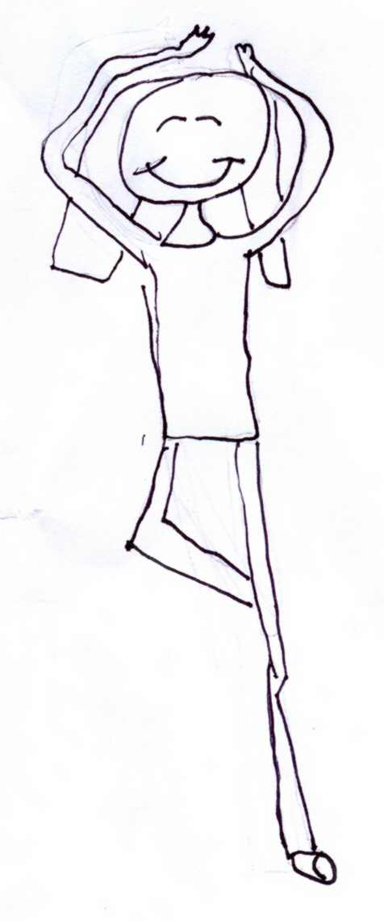
Quest’anno con la maestra Clemi abbiamo fatto yoga.
Adesso vi spieghiamo cos’è:

- ci sono delle storie dove impari a fare delle posizioni
- ho scoperto che con il mio corpo posso fare delle posizioni che non sapevo
- si fanno delle danze e dei movimenti con la musica
- con la danza del cerchio sacro degli indiani io mi sentivo proprio un indiano
- ballando con i tovaglioli colorati era come se le mie braccia fossero più lunghe e pieghevoli
- lo yoga ti fa sentire felice
- ti fa stare tranquillo e silenzioso…quasi
- lo yoga ti dà il potere della mente
- ti fa avere le mente calma e più intelligente
- ti fa avere più immaginazione
- se sei stressato ti aiuta a rilassarti… anche se non sei stressato
- lo yoga ti libera la mente dai pensieri
- certe volte ti senti come volare
- ti tiene anche il corpo caldo
- ti fa provare delle sensazioni che non hai mai provato
- ti trasforma in tante cose
- ti aiuta a stare bene con gli altri
- la nostra tribù si chiamava “Aquila volante” e ci hanno dato un nome indiano, il mio era Aquila di fuoco
- abbiamo fatto diverse posizioni, quella dell’angelo alato era facile, invece quella del leone spaventato era un po’ difficile
- a me è piaciuto il rilassamento: uno doveva fare il papà e l’altro la mamma e tutti gli altri dovevano dormire e il papà e la mamma li dovevano svegliare
- la maestra Clemi è stata bravissima e a me è piaciuto tutto!

Classi Prima e Seconda Capoluogo

Lunedì 13 novembre
LA MOSTRA ORNITOLOGICA
Sabato 11 novembre noi bambini di classe seconda con i compagni di Nembro siamo andati a San Paolo d’Argon per visitare la mostra ornitologica.
Siamo entrati in un grande capannone e subito siamo stati investiti da un forte cinguettio, infatti centinaia di piccoli uccelli erano rinchiusi in gabbiette poste in fila.
Un signore ci ha spiegato che la maggior parte di quegli uccellini erano canarini che avevano partecipato a un concorso per stabilire i migliori.
Dopo siamo entrati tra le file di gabbiette e abbiamo incominciato ad osservare i canarini, mentre il signore ci illustrava le loro caratteristiche.
Ce ne erano di tutti i tipi e colori: gialli, arancioni, rossi, bianchi, con le piume lisce o arricciate, a forma di sette.
C’erano anche alcuni pappagalli coloratissimi.
Terminata la vistia, siamo ritornati a scuola contenti ed entusiasti perché abbiamo conosciuto tante cose nuove.

Martedì 27 febbraio
I NOSTRI CANARINI
Da qualche giorno, nella nostra classe, sono arrivati due nuovi amici. Si chiamano Cristy e Nick e si sono uniti a noi per farci compagnia.
Sapete chi sono i nostri nuovi compagni?... Una splendida coppia di canarini!
Nick è un bellissimo esemplare di maschio “recessivo”, Cristy è una femmina di specie “dominante”. I canarini ci sono stati regalati da Romeo, un esperto allevatore di questi uccelli.
Entrambi hanno il piumaggio bianco; la femmina si distingue perché ha ha le ultime tre penne delle ali gialline ed è più grossa.
Nella gabbietta saltellano di qua e di là sui trespoli e cinguettano.
Stanno costruendo il nido, dove la femmina deporrà le uova. Ogni tanto stanno fermi, i loro becchi si incontrano e sembra che si bacino. Qualche volta si sfregano il becco sul trespolo, si arrampicano stando in sospeso sulle sbarre della gabbia, scendono sul fondo della loro casetta e recuperano qualche filo da mettere nel nido.
Devono e mangiano in continuazione.
Ogni giorno a turno diamo loro, acqua fresca e cambiamo il mangime.
Siamo veramente contenti di avere dei nuovi amici. Speriamo che presto depongano le uova per poter vivere una bellissima esperienza nel veder nascere i piccolo “pullus”!

CLASSE 2^ GAVARNO

CONIGLIETTO DI PASQUA
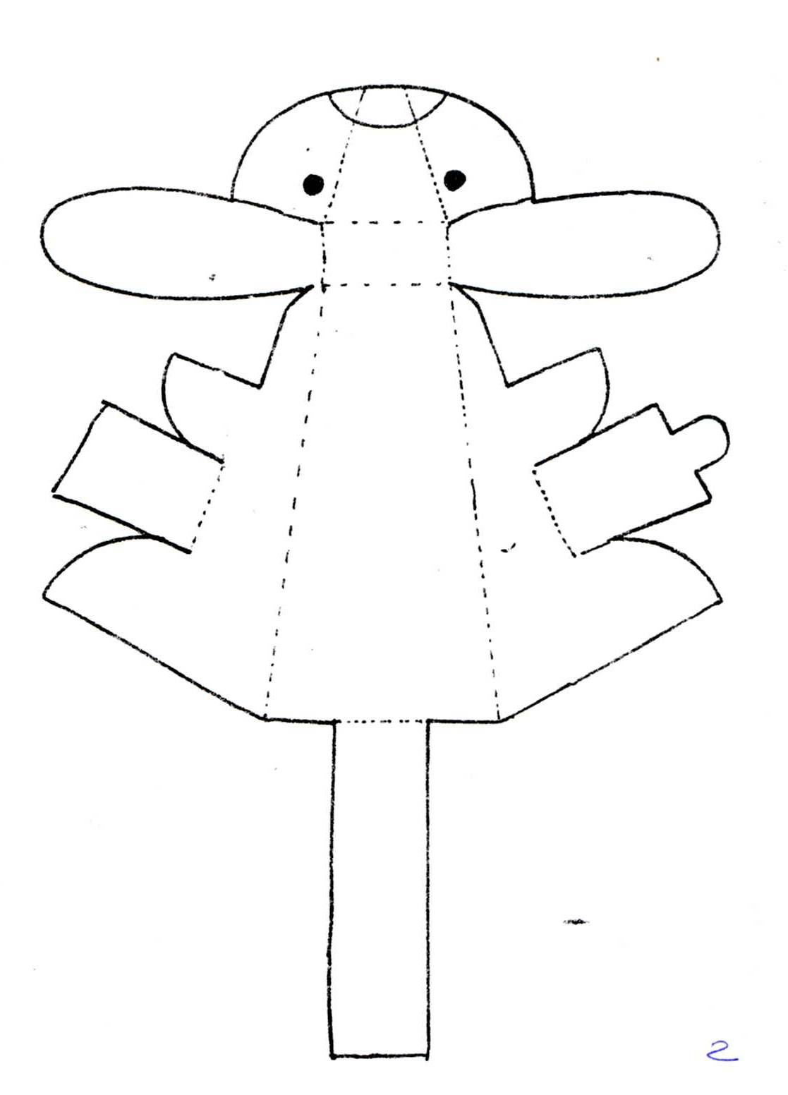
A noi piace molto costruire gli animaletti di carta,
così abbiamo pensato di regalarvene uno.

OCCORRENTE

- Questa pagina
- forbici
- colla
- pastelli

ISTRUZIONI
- Colorare il coniglietto
- Ritagliare lungo tutte le linee continue
- Piegare lungo le linee tratteggiate
- Incollare le linguette sul davanti
- Ripiegare le orecchie verso l’alto
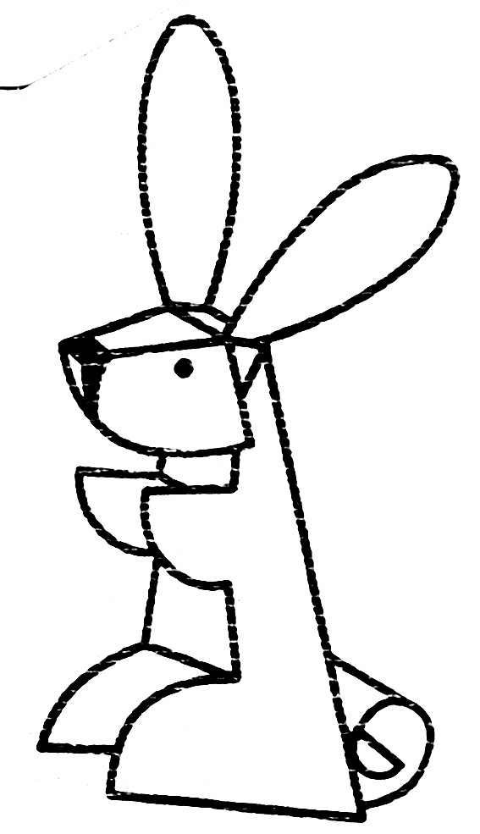
- Arricciare la codina e incollarla

QUESTO DOVREBBE ESSERE IL RISULTATO…

Classe Seconda Primaria Capoluogo

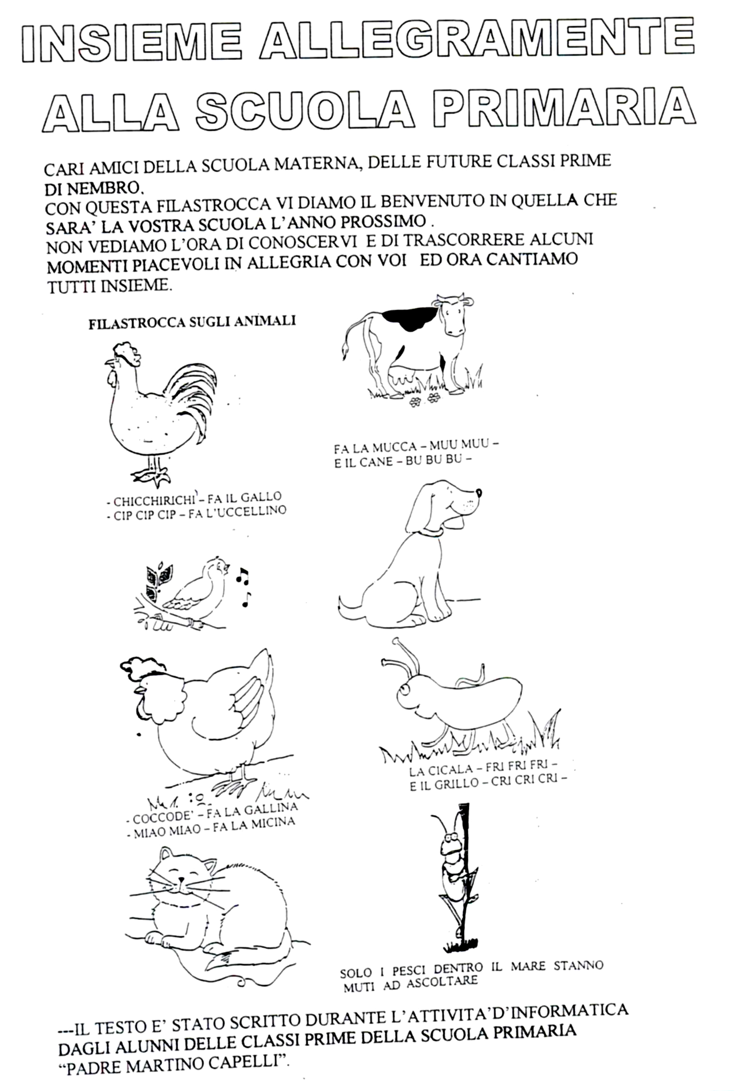
UNA PASQUA PER I BAMBINI DELLA SCUOLA

SOPRA I CIUFFETTI DI PRIMULE E VIOLE
DISTENDE I SUOI RAGGI UN TIEPIDO SOLE

DENTRO AD UN CESTINO, TRA LE ERBE DI UN PRATO
SCINTILLANO LE UOVA DI CIOCCOLATO.

S’ODE UN RINTOCCO DI CAMPANELLINE
CHE SUONANO INSIEME LONTANE E VICINE.

TUTTI I BAMBINI GIOCANO INSIEME
AL GIOCO PIU’ BELLO, VOLERSI BENE.
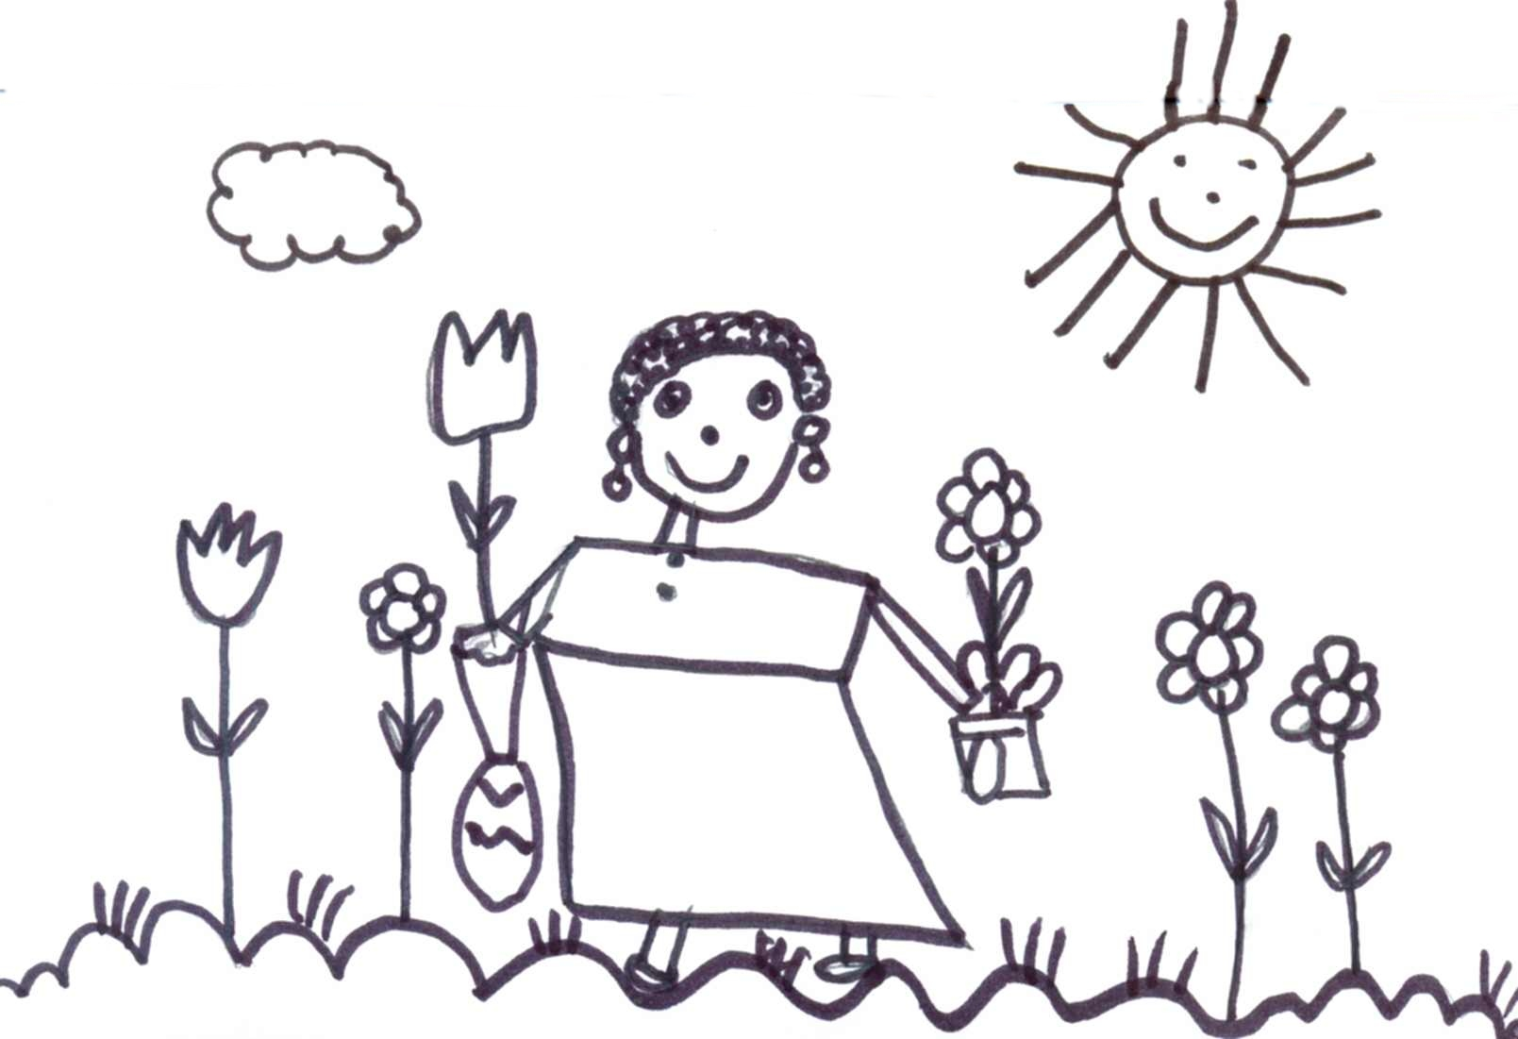

CON QUESTA SEMPLICE POESIA, I BAMBINI DELLA SCUOLA DELL’INFANZIA DI VIANA, INSIEME ALLE MAESTRE E ALLE COLLABORATRICI SCOLASTICHE, AUGURANO A TUTTI I LETTORI DEL GIORNALINO “IL TALPINO” UNA
SERENA PASQUA!
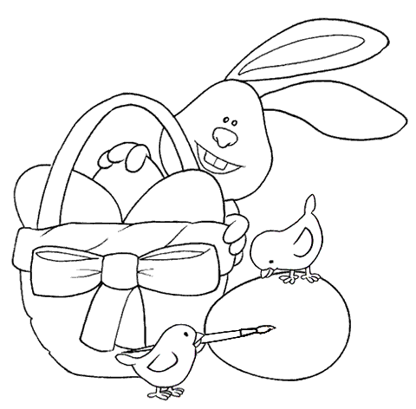

Sinceri e affettuosi auguri anche da parte nostra.
La redazione

Le nostre filastrocche

TERESA A DIETA

La vispa Teresa
Trovò con sorpresa
Un piatto di fesa.
Un urlo di gioia
dal cuore le uscì,
mangiando la fesa,
il piatto pulì.

Imperiosa una voce
d’ un tratto s’udì:
“Bambina vorace, non agire così!
Per non ingrassare,
più sport devi fare,
e frutta mangiare!”
Teresa, offesa,
lo specchio guardò;
e si spaventò.
“Accidenti che pancia!
Stasera un’ arancia.

Basta poltrire,
basta mangiare,
una regolata mi devo dare.

LA VISPA TERESA

La vispa Teresa,
sul prato distesa
udì supplicante
un fiore parlante:
“Sei proprio pesante!”

Teresa, stupita,
cercò con le dita
quel fiore speciale,
che poteva parlare.

“Ti prego, bel fiore,
non portarmi rancore!
La primavera è arrivata
e… mi sono sdraiata!
Oh, fiore speciale,
vuoi venire a giocare?
Quest’ azzurra giornata
si rivela incantata!”

CLASSE PRIMA A Secondaria 1°

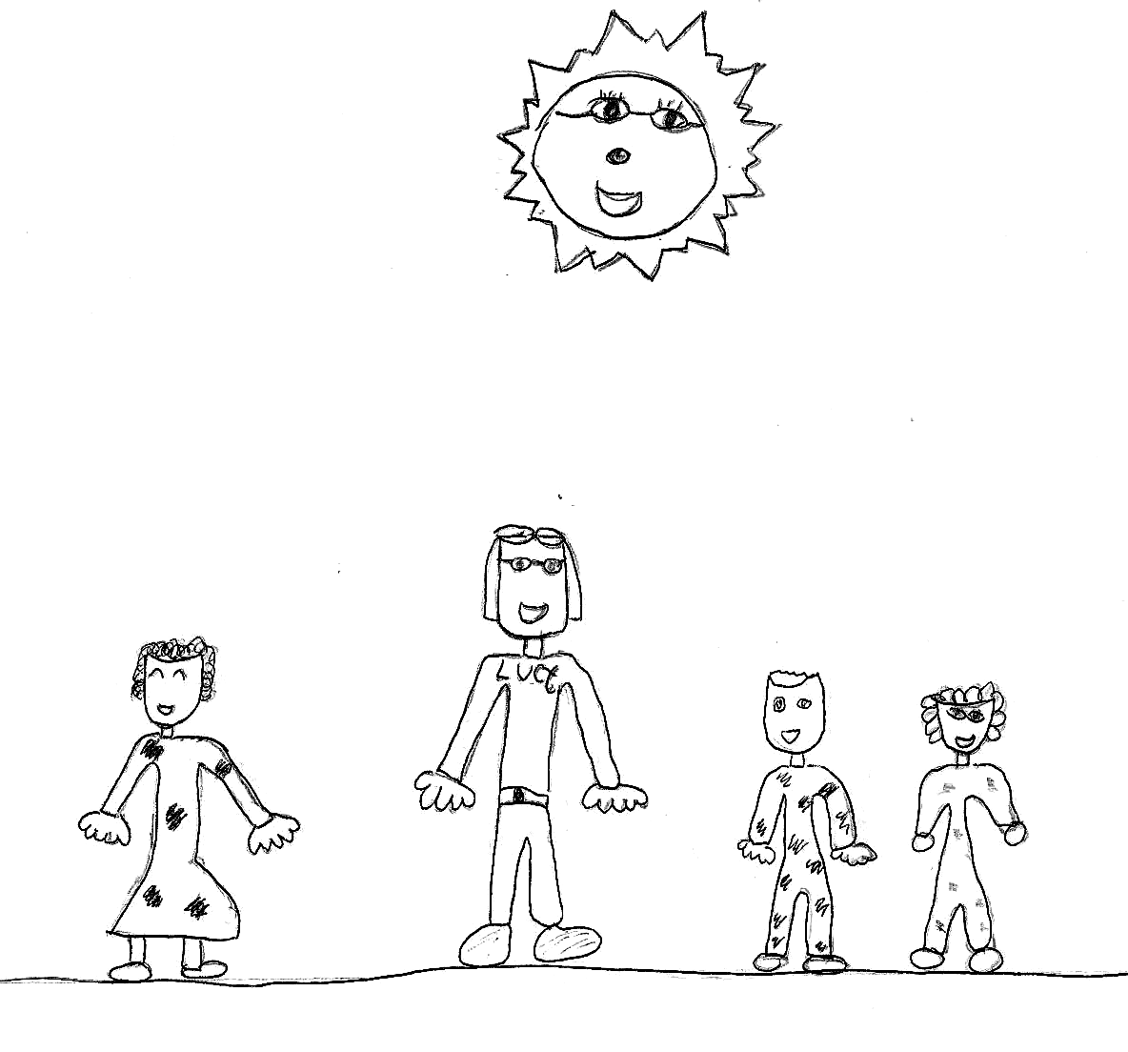
Martedì 20 marzo tutti noi della Scuola Primaria “P.M.Capelli” e del Crespi abbiamo avuto un incontro davvero speciale. È venuta a trovarci Lucy dalla Costa D’Avorio, ma abbiamo dovuto aspettarla perché era in colonna ad Albino. Ci ha mostrato un filmato sulla vita dei bambini e delle donne africane. Lucy aveva i capelli corti e neri, gli occhi scuri, le orecchie schiacciate alla testa, era abbastanza alta e indossava pantaloni neri e una felpa. È stata molto simpatica e gentile perché ci ha parlato bene della sua Costa D’Avorio, spiegandoci che lì ci sono tanti bambini poveri e soprattutto orfani, a causa della guerra.
Lucy insieme ai suoi aiutanti ha costruito una scuola e tante mense (quella nel villaggio di Douatou con i soldi che le abbiamo mandato noi), così i bambini ricevono un’istruzione per il loro futuro, Lucy ci ha spiegato che hanno la mente forte e perciò si ricordano quello che gli viene insegnato.
Purtroppo mangiano poco, un piatto di riso una volta al giorno.
Sono bambini molto belli, indossano un grembiulino per andare a scuola, abbiamo visto che i loro banchi erano rotti, su ogni banco ci stavano 8 bambini e alcuni dovevano scrivere per terra. Grazie al nostro contributo, ricavato dalla vendita dei lavoretti di Natale, ora avranno a disposizione libri, cartelle, banchi, sedie e lavagne. Guardando quelle foto ho capito
che quei bambini, anche se sono poveri hanno sempre il sorriso. Ho visto nel filmato un bambino con in testa una terra particolare, Lucy ci ha spiegato che quella terra serve per curare la febbre, perché là non ci sono le medicine come qui.
A me è sembrato che Lucy sia abbastanza felice di vivere in Africa anche se a loro mancano tante cose che noi invece abbiamo.
Siamo contenti se pensiamo che ci sono persone come Lucy che lasciano i loro affetti e tutte le comodità, per dedicare la propria vita ai più poveri.
Mi rendo conto di quanto sono fortunata, un giorno, quando sarò più grande, mi piacerebbe aiutare tanti bambini bisognosi proprio come sta facendo Lucy.
Ho capito che noi abbiamo tante cose e che non sappiamo accontentarci e ne vogliamo sempre di più, senza pensare a loro che vivono con poco.
Grazie Lucy per il grande insegnamento che ci hai donato: rimarrai sempre nei nostri cuori!

Classi seconde – Primaria Capelli

LABORATORIO LINGUISTICO

CLASSI TERZE NEMBRO-CRESPI

UN FUMETTO

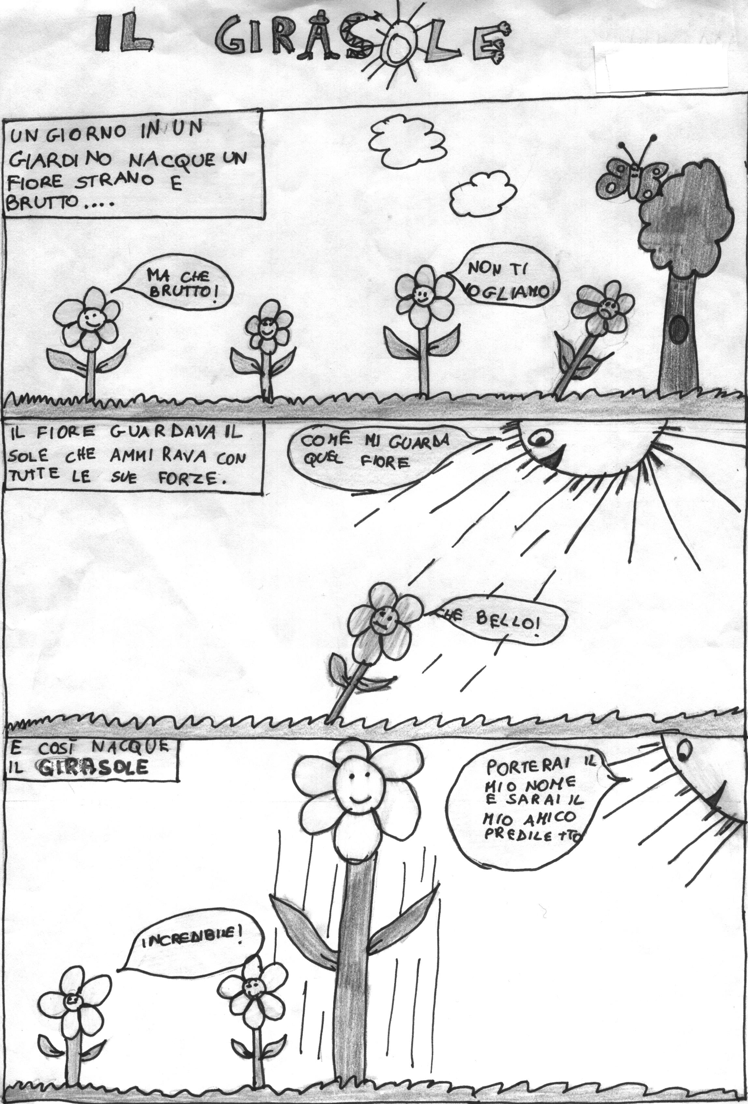

______________________________________________________________________

UNA FILASTROCCA

LA MIA SCUOLA

Per fare una scuola
si prende una S
come sole, storie, spazio;
poi si prende una C
come colori, campanella, colla;
poi si prende una U
come usare, uscita, urlare;
poi si prende una O
come ottimo, ore, orologio;

poi si prende una L
come libri, l’intervallo, lavagna;
poi si prende una A
come alunni, amici, arrivo;
poi si mettono insieme
con gioia, con allegria,
con curiosità, con simpatia,
con fantasia,
per fare una scuola
la più bella che ci sia.

POESIE

PIOVE CHE TRISTEZZA!

Pioggia incessante
malinconica
cade da giorni
su case intristite
su strade nere
su alberi gocciolanti.

Nel parco silenzioso
si sentono solo
canti lontani
di uccelli.

PIOVE CHE FELICITÀ!

Una pioggerellina
cade felice
su case pulite
tutte colorate
su strade lucide
su alberi brillanti
di un verde più nuovo.

Nel parco
ascolto un cinguettio festoso
e voci di bimbi
stupiti.

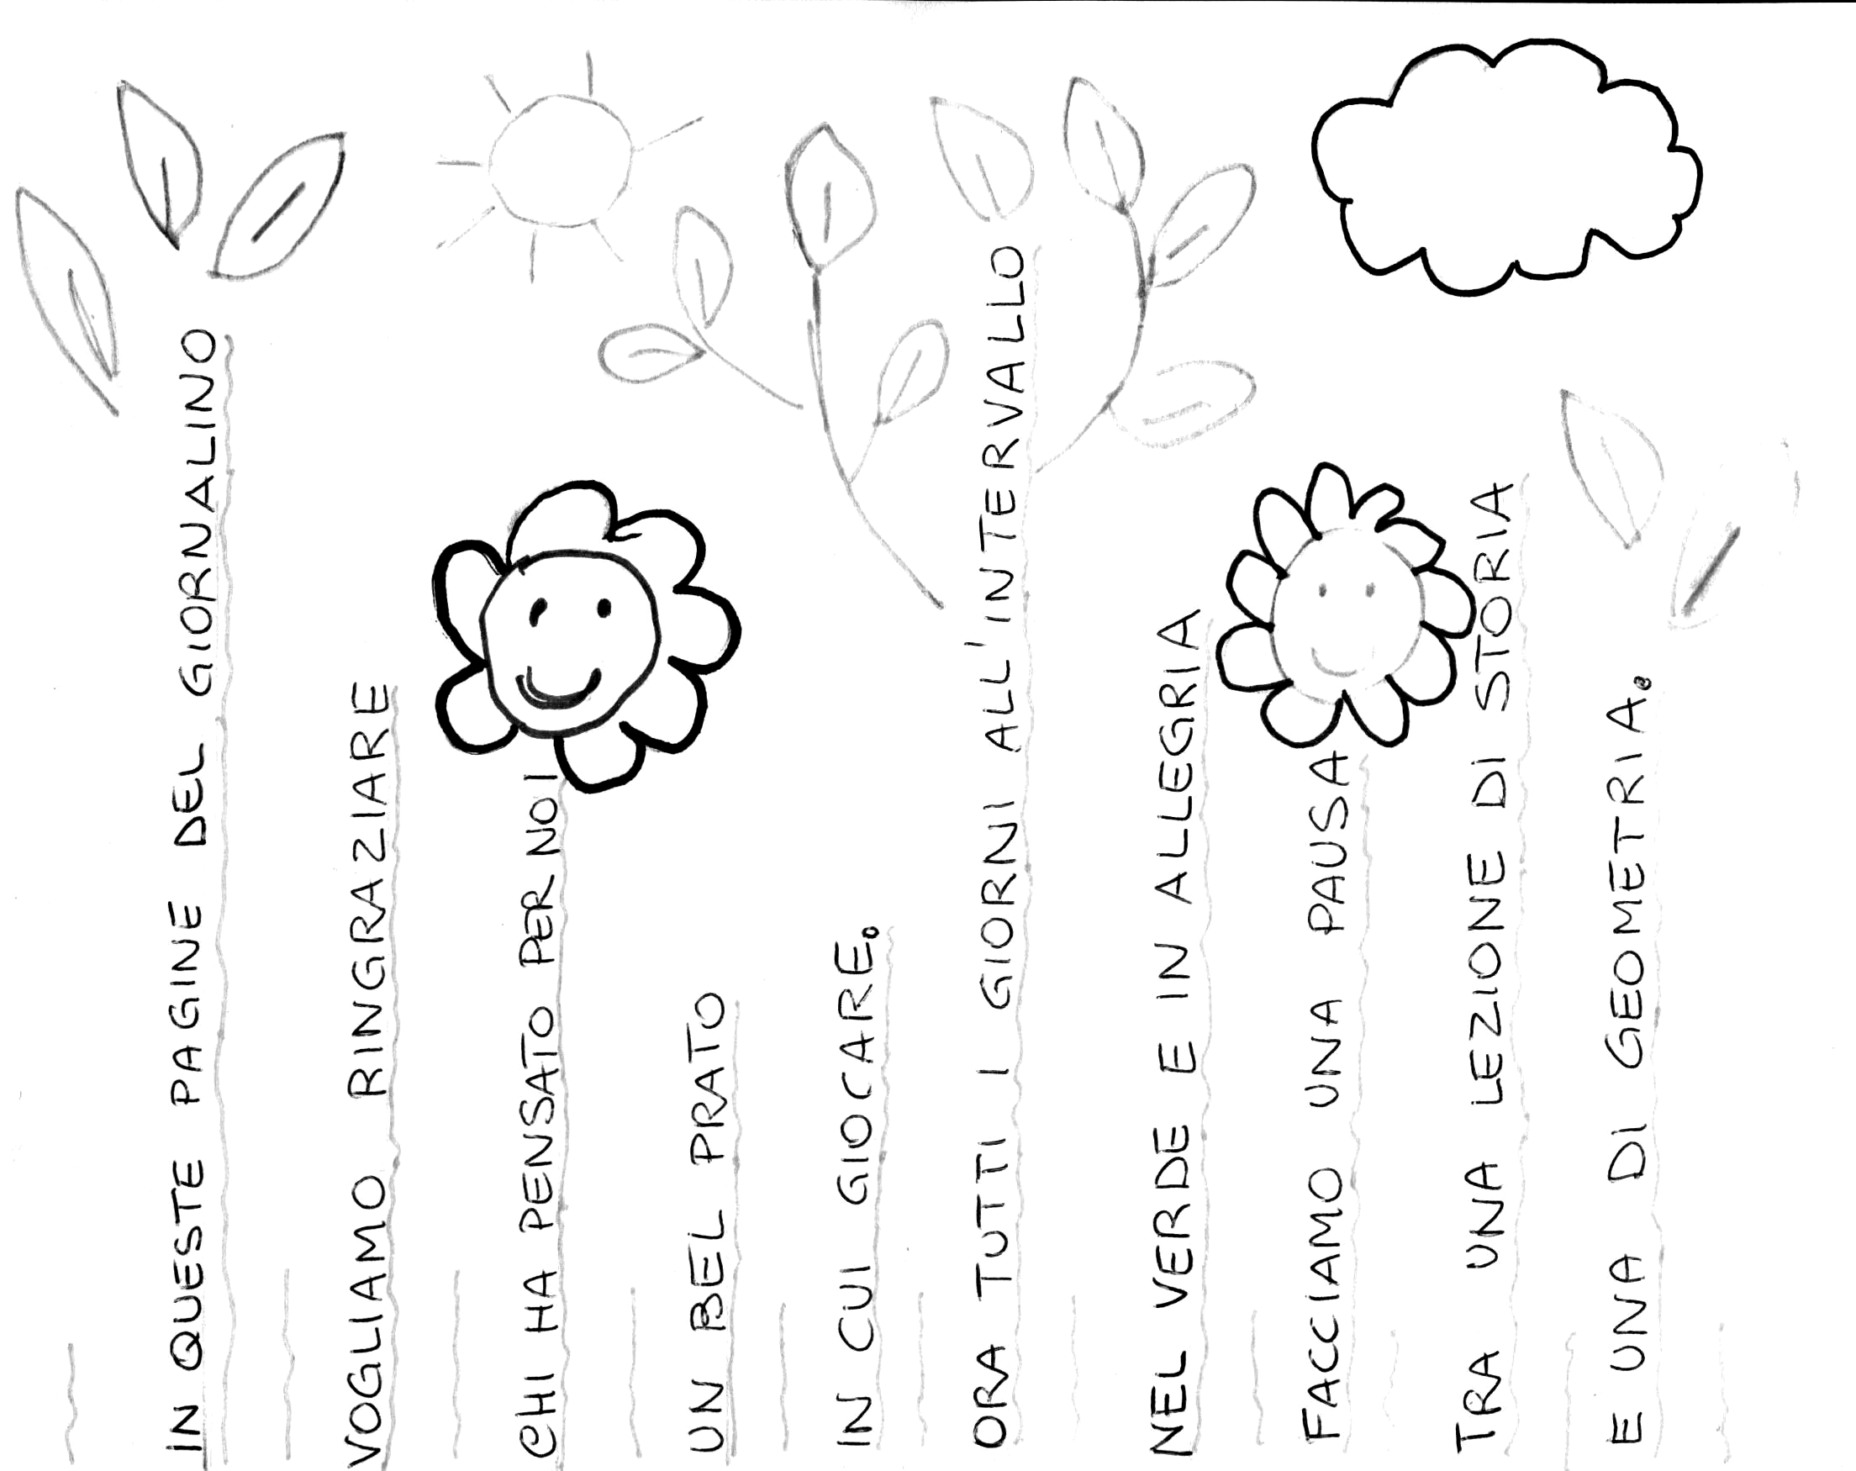
UN CALLIGRAMMA
_____________________________________________________________________

UNA LEGGENDA

IL RICCIO DELLE CASTAGNE

Tanto tempo fa, in un bosco di Casale, abitava un vecchio albero, che aveva più di cento anni. Intorno a lui non c’era nessuno perché l’avevano piantato lontano da tutti. Così ogni giorno il padrone del bosco prendeva tutte le castagne, non ne lasciava neanche una. L’albero era disperato, perché non vedeva crescere i suoi figli. La sua unica compagnia era una famiglia di topolini. La famiglia era addolorata nel vedere il suo amico triste.
Decise di dare all’albero il suo tesoro: dentro c’erano come piccoli cappotti spinosi. L’albero tutto felice li fece indossare alle sue castagne.
Il giorno dopo arrivò il padrone e incominciò la raccolta dal vecchio albero, ma si punse e rinunciò alla raccolta. Da allora le castagne hanno il riccio spinoso.

…

……………………………………………………………
DIAMO I NUMERI…UTILI

SCUOLA SECONDARIA DI PRIMO GRADO e SEGRETERIA Tel. 035 520709
SCUOLA PRIMARIA CAPOLUOGO Tel. 035 520765
SCUOLA PRIMARIA CRESPI Tel. 035 521469
SCUOLA PRIMARIA GAVARNO Tel. 035 522333
SCUOLA PRIMARIA VIANA Tel. 035 520779
SCUOLA PER L’ INFANZIA – VIANA Tel. 035 520888

“APRITI SESAMO” SPORTELLO DI ASCOLTO
Per appuntamento Tel. 340/5311708 martedì dalle ore 10 alle ore 10,50

www.nembro.net –paese– scuola – istituto comprensivo

